Como | Corrigir o NCM na nota fiscal com rejeição

O objetivo desse relatório é mostrar como corrigir o NCM na nota fiscal após a correção do NCM no produto.

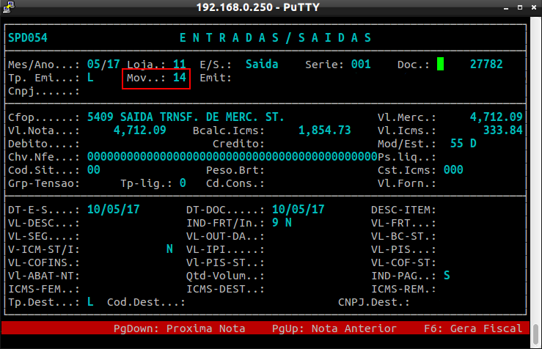
1°) Identificar o movimento da nota fiscal de saida:
speD – efd / Nota fiscal / Sped

2°) Agora vamos rodar a rotina “altera p\ faixa” para fazer a correção de cadastros.

SpeD – efd / ferramentos / altera p/faixa
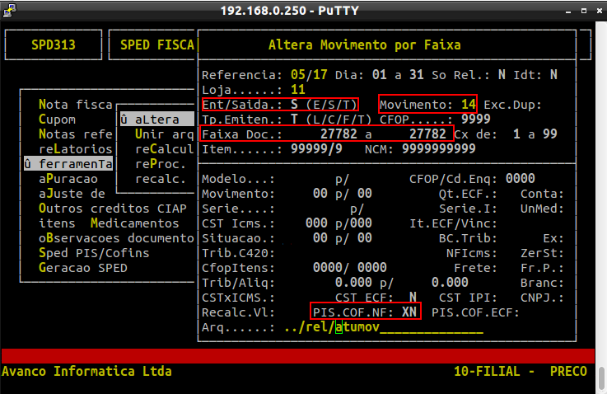

Ent/Saida : Vai informar se a nota é de entrada ou saida.
Movimento: Movimento da nota.
Faixa Doc: Vai informar o numero da nota que está fazendo a correção.
PIS.COF.NF: Deve ficar como X para fazer as correções na nota.

3°) Rodar a rotina corrige para corrigir algumas informações do produto:
administracao fiscal / tabelas / S.P.E.D Nfe/ECD / Nfe / Manutencao / cOrrige

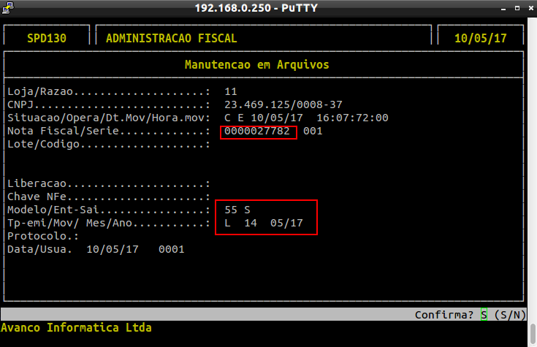
Nota Fiscal: Numero da nota fiscal
Modelo: Modelo para nota fiscal eletronica é 55.
Ent-Sai: Vai informar se a nota é de entrada ou saida.
Tp-emi: Sempre a letra L
Mov: Movimento da nota fiscal;
Mes/Ano: Mes e ano que a nota foi emitida.

4°)Agora vamos confirmar a correção:
administracao fiscal / tabelas / S.P.E.D Nfe/ECD / Nfe / Consultas / Pendentes

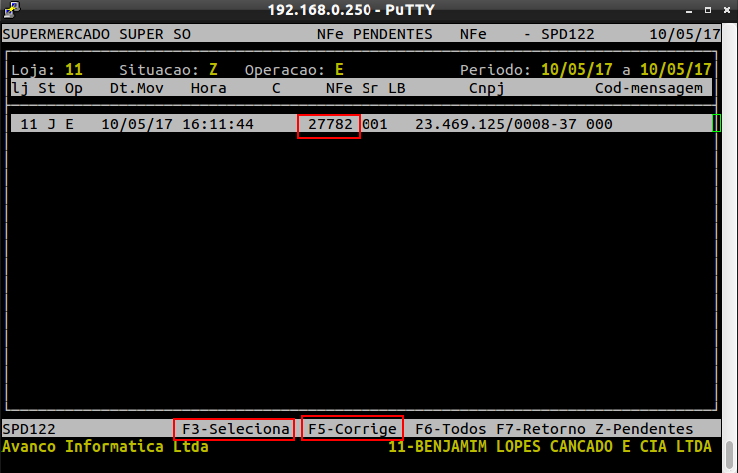
Após aparecer a nota vocẽ vai selecionar pressionando F3 e após F5 para corrigir.

5°) Agora vamos enviar ela para o TNFE/Tramitador:
administracao fiscal / tabelas / S.P.E.D Nfe/ECD / Nfe / Envios / Nota fiscal eletronica

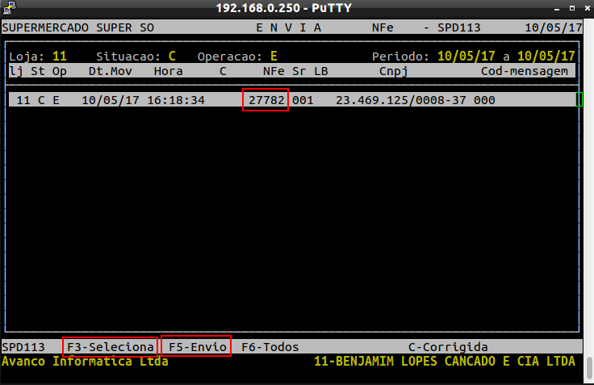
Após aparecer a nota, seleciona com F3 e confirma o envio com F5.

